**Lab05 (109061256 陳立萍)**

**Lab5_1:** **Construct a 30-second down counter with pause function. When the counter goes to 0, all the LEDs will be lighted up.**

**Design Specification**

input : pb_rst(reset), pb_start(開始暫停), clk_cr(100Mhz),

output : [7:0]seg(七段段顯示器圖形), [3:0]dis(四個七段顯示器),

reg [15:0]led(16個LED)

wire : clk_100hz(100hz), clk_1hz(1hz), rst_p(reset),

start_debounced(開始暫停debounce處理完訊號),

rst_debounced(rst debounce處理完訊號),

start_pulse(開始暫停 one_pulse處理完訊號),

rst_pulse(rst one_pulse處理完訊號)

wire : count_enable_next (暫存count_enable),

[3:0]digit[1:0](七段顯示器值), [3:0]bin(四個七段顯示器),br(借位)

reg : count_enable;

logic diagram

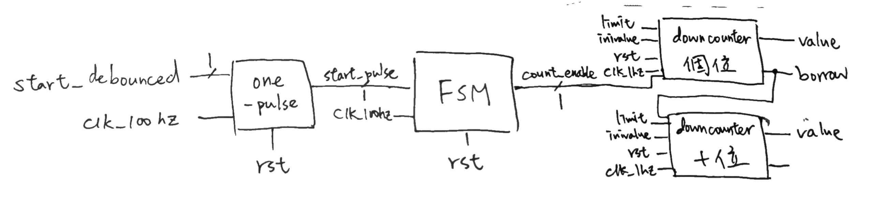

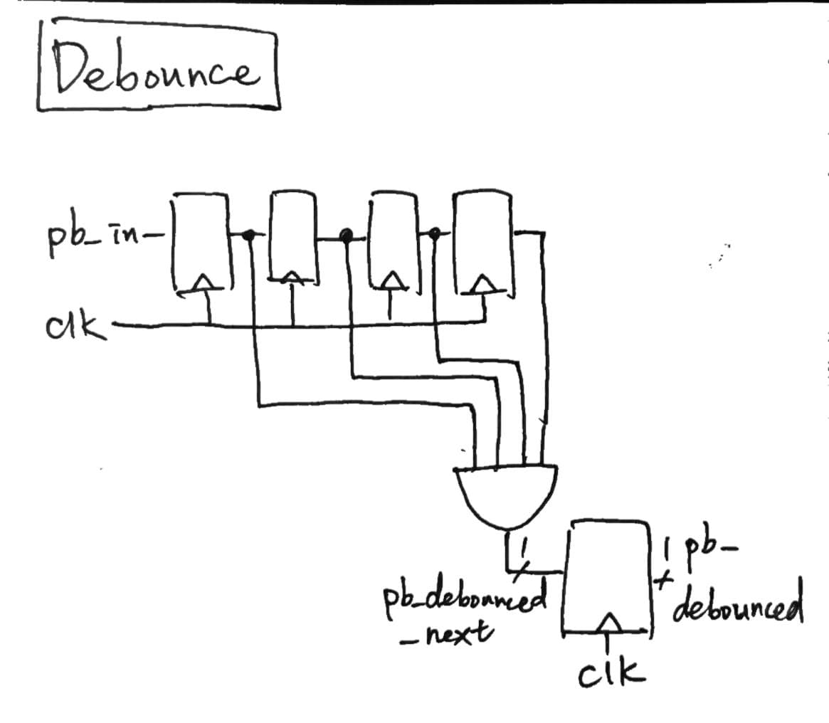

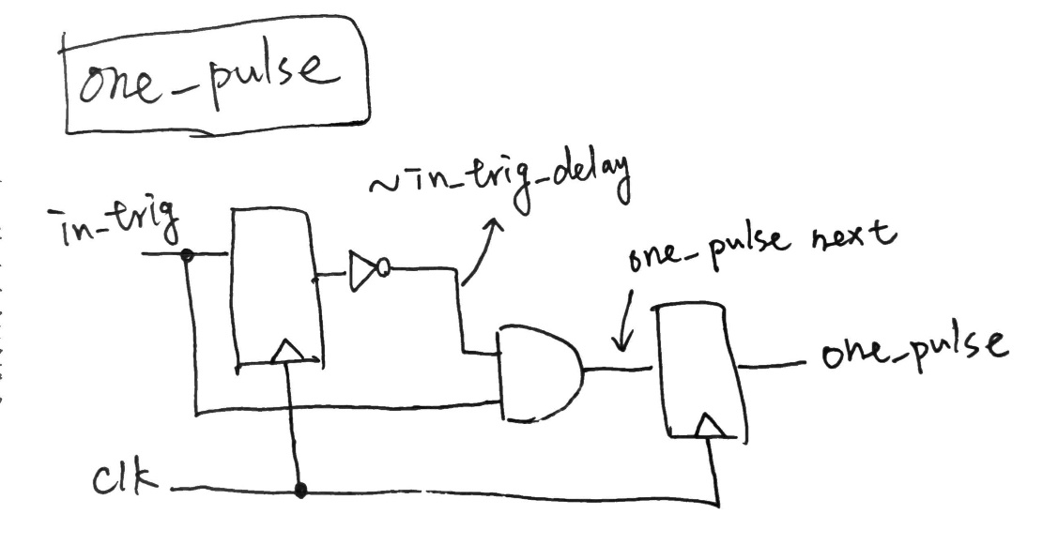

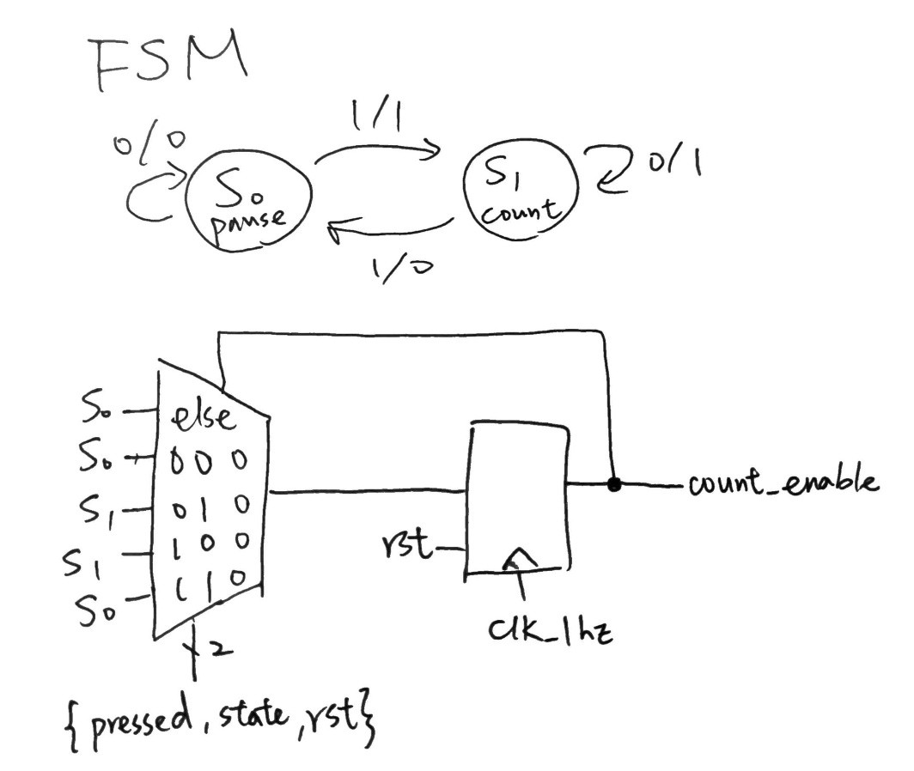

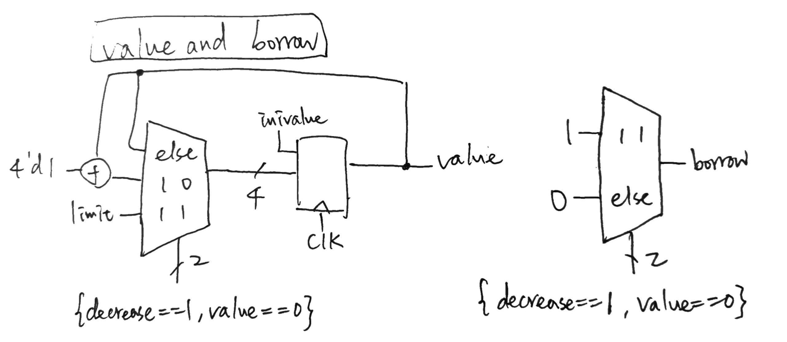

I/O pin assignment:

|  |  |  |  |  |  |  |
| --- | --- | --- | --- | --- | --- | --- |
| dis[3] | dis[2] | dis[1] | dis[0] | clk_cr | pb_rst | pb_start |
| W4 | V4 | U4 | U2 | W5 | W19 | T17 |

|  |  |  |  |  |  |  |  |
| --- | --- | --- | --- | --- | --- | --- | --- |
| led[15] | led[14] | led[13] | led[12] | led[11] | led[10] | led[9] | led[8] |
| L1 | P1 | N3 | P3 | U3 | W3 | V3 | V13 |
| led[7] | led[6] | led[5] | led[4] | led[3] | led[2] | led[1] | led[0] |
| V14 | U14 | U15 | W18 | V19 | U19 | E19 | U16 |

|  |  |  |  |  |  |  |  |
| --- | --- | --- | --- | --- | --- | --- | --- |
| seg[7] | seg [6] | seg [5] | seg[4] | seg [3] | seg [2] | seg [1] | seg [0] |
| W7 | W6 | U8 | V8 | U5 | V5 | U7 | V7 |

**Design Implementation**

**start from 30 / reset**

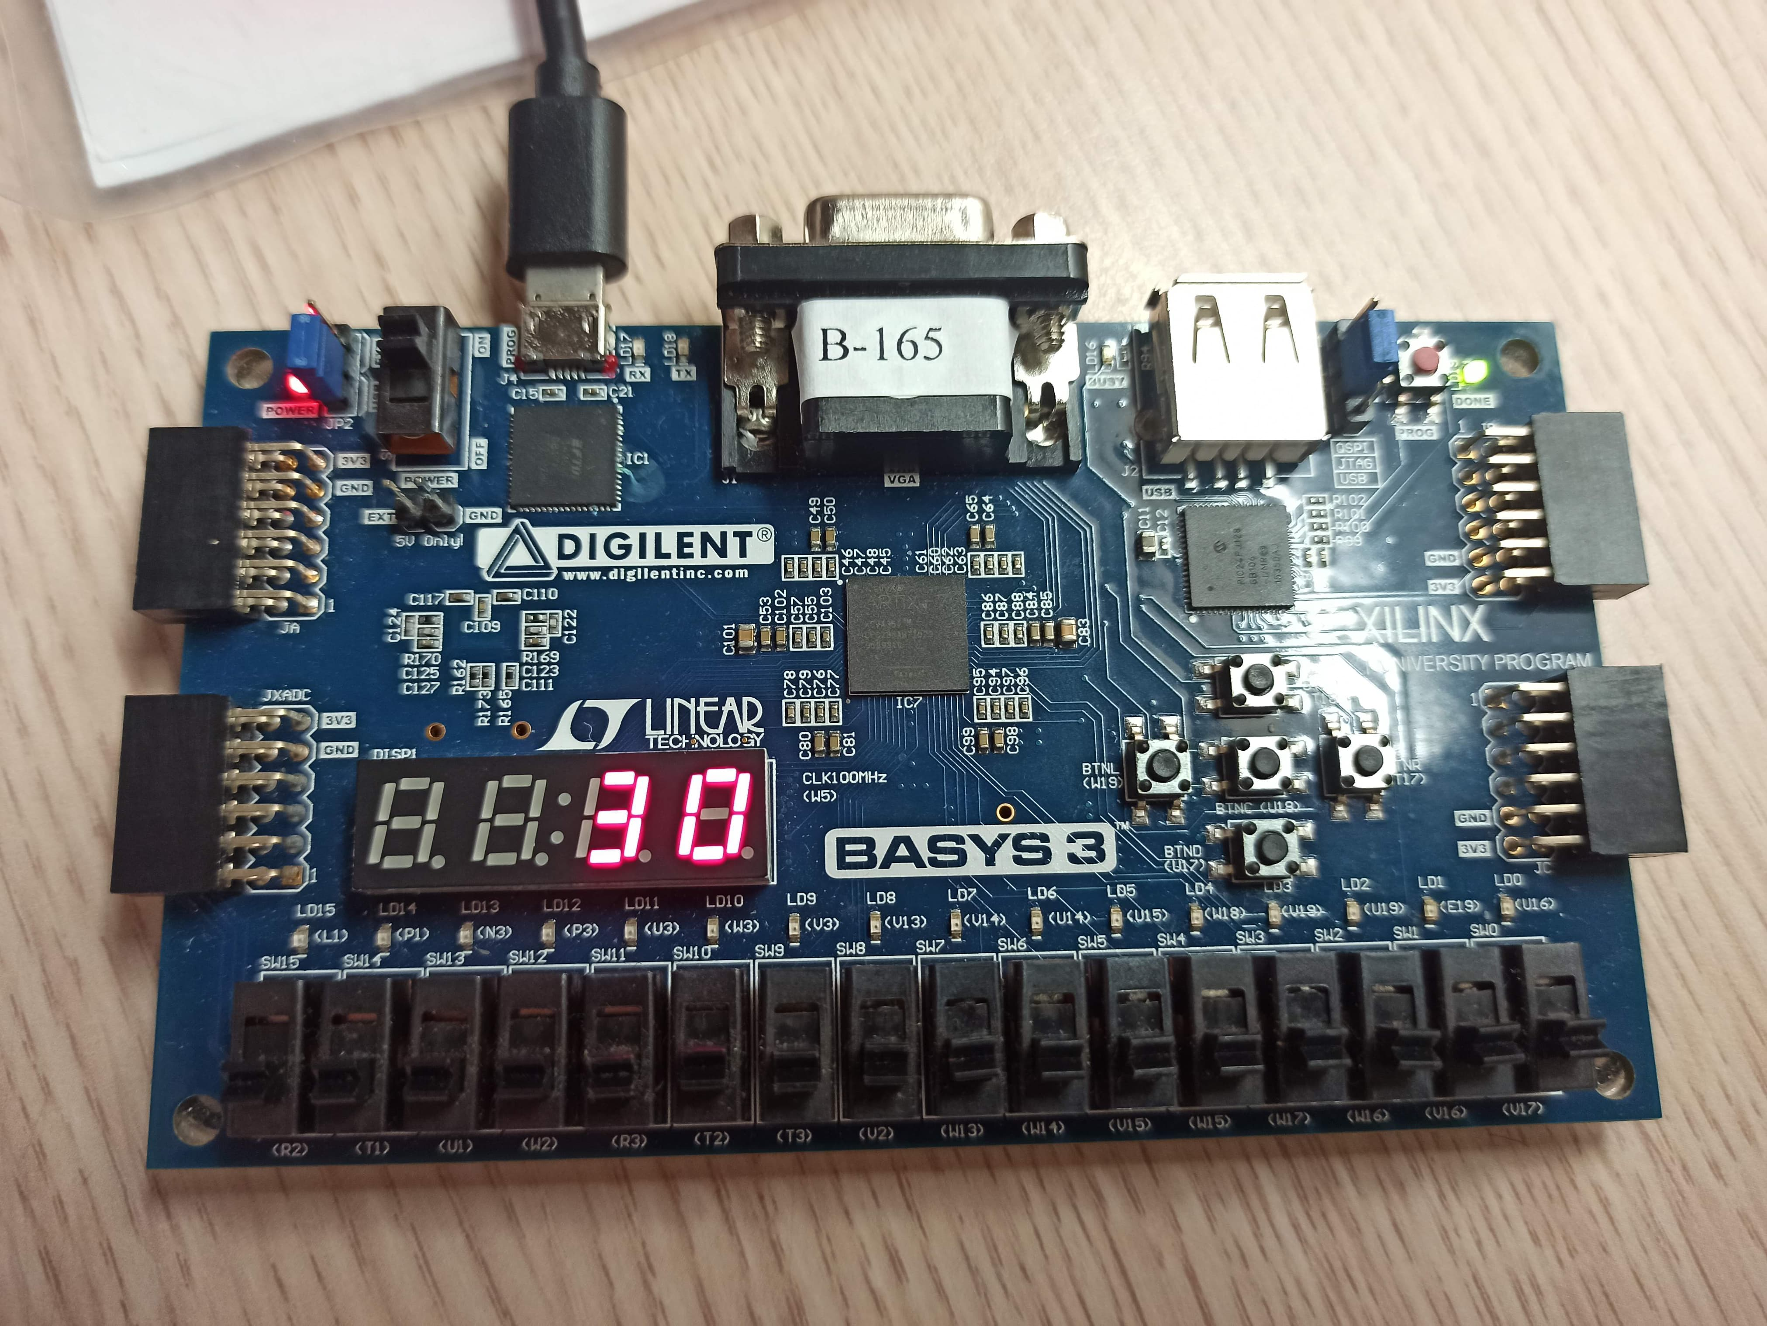

**down counting…**

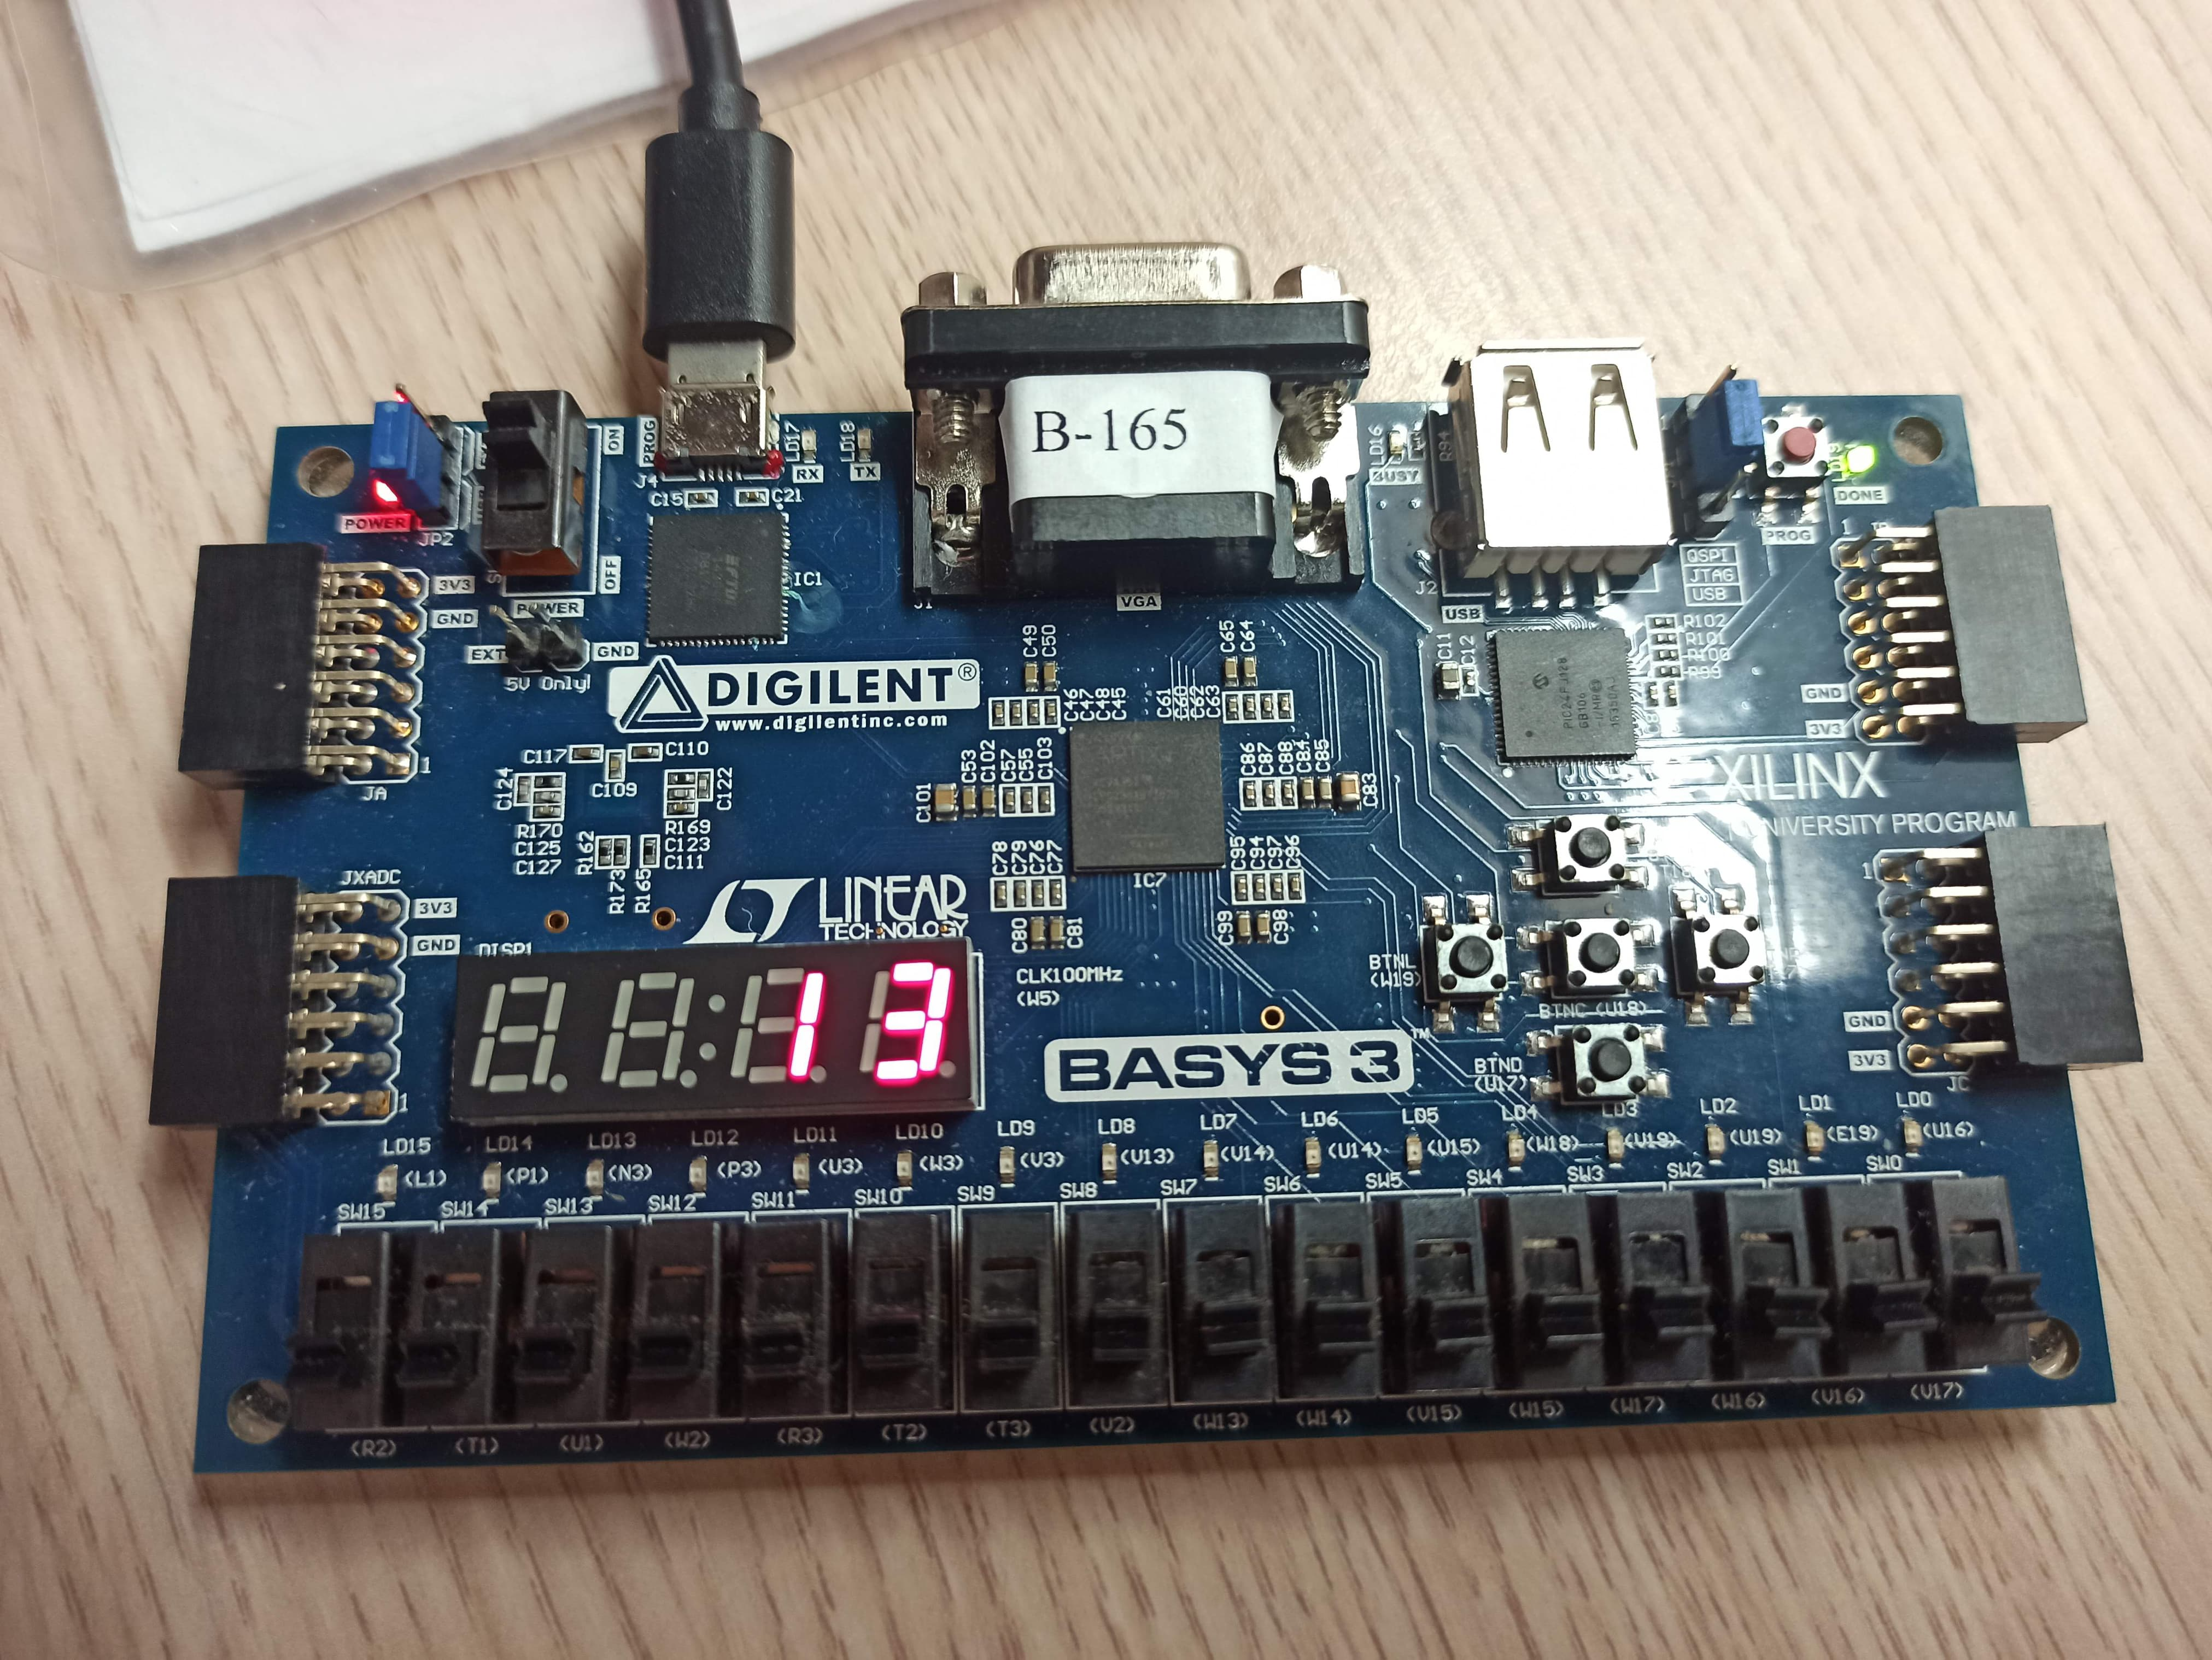

**count down to 00, all led light up**

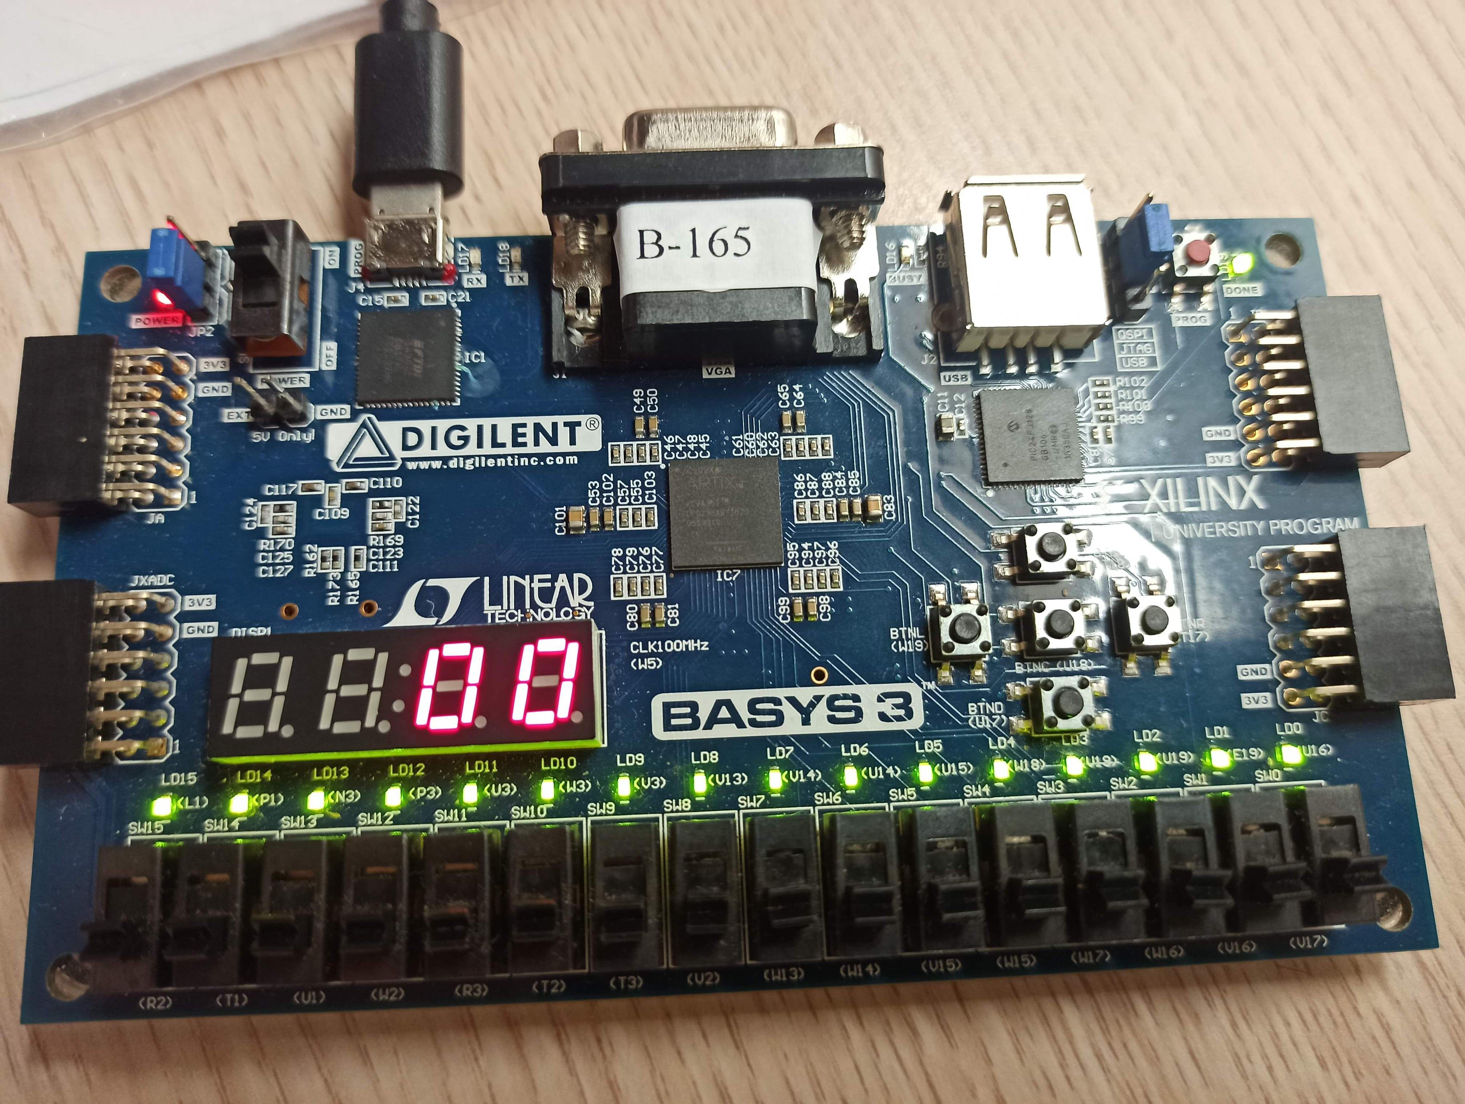

**設計方法：**

fre_div_1.v : 除頻功能，用來製造1hz頻率給downcounter.v作減一功能的clock。

fre_div_100 .v : 除頻功能，用來製造100hz頻率給one_pulse.v和debounce.v作為它們的clock。

debounce.v : 用來消除按下按鈕後的0101震盪，用4個flipflop接在一起，然後將四個flipflop的暫存值and在一起，如果四個都是1，則輸出為1，也就是按鈕確定按下，若and完的值為0，則輸出為0

one_pulse.v : 用來製造一個clock長度的pulse，以確保輸入的訊號只經過一個clock，也就是我們製造的one_pulse訊號。首先將輸入的one_pulse訊號in_trig存入一個flipflop得到in_trig_delay訊號，然後將in_trig_delay反向，再和in_trig做and接著再將這個值存入另一個flipflop，flipflop的輸出即為我們的one_pulse。

FSM.v : 用來判斷現在的狀況與之後馬上要變的狀況，一開始先分成停止的狀態與在計數的狀態。1.在停止的狀況下，如果按鈕被pressed，就要馬上開始倒數也就是count_enable為1，然後此時狀態會跳到計數的狀態，而當按鈕都沒有被按下時，會維持在停止的狀態，且count_enable為0。 2.在計數的狀態下，如果按鈕被pressed，就要馬上停止，也就是count_enable為0，而此時狀態變成停止狀態，而當按鈕都沒有被按下時，會一直不停的倒數，且count_enable為1。

downcounter.v :定義了遞減以及借位。十位數的運作如下：個位的borrow（br）會接到十位的decrease(br)，當個位的borrow（br）為1時代表要向十位借1，十位的decrease(br)變成1，此時十位數減一；個位數的運作如下：由decrease來作為是否繼續減一的判斷，decrease在十位數為0且個位數為0且沒有rst的狀況下為0，代表個位數不能再遞減，而decrease為1時代表還沒有數到00，會繼續不停的數。

display.v : 定義了七段顯示器的輸出圖形。

lab5_1.v : top module裡面除了連結.v檔外，還設定了在倒數到00時要將所有LED亮起，在倒數時則都不亮。

**Lab5_2: The same function as Exp. 1. Instead of using two push buttons for reset/pause/start, try to use just one push button to finish the design.**

**Design Specification**

input : pb_start(開始暫停), clk_cr(100Mhz),

output : [7:0]seg(七段段顯示器圖形), [3:0]dis(四個七段顯示器),

reg [15:0]led(16個LED)

wire : clk_100hz(100hz), clk_1hz(1hz), rst_p(reset),

start_debounced(開始暫停debounce處理完訊號),

start_pulse(開始暫停 one_pulse處理完訊號),

wire : count_enable_next (暫存count_enable),

[3:0]digit[1:0](七段顯示器值), [3:0]bin(四個七段顯示器),br(借位)

reg : count_enable;

logic diagram

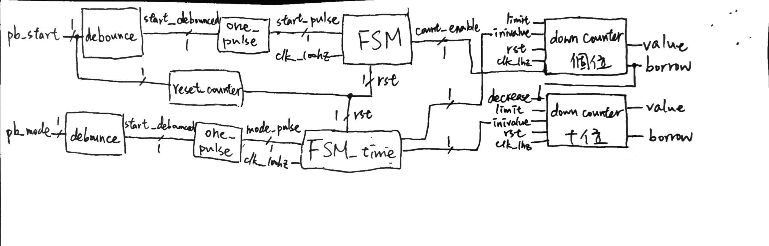









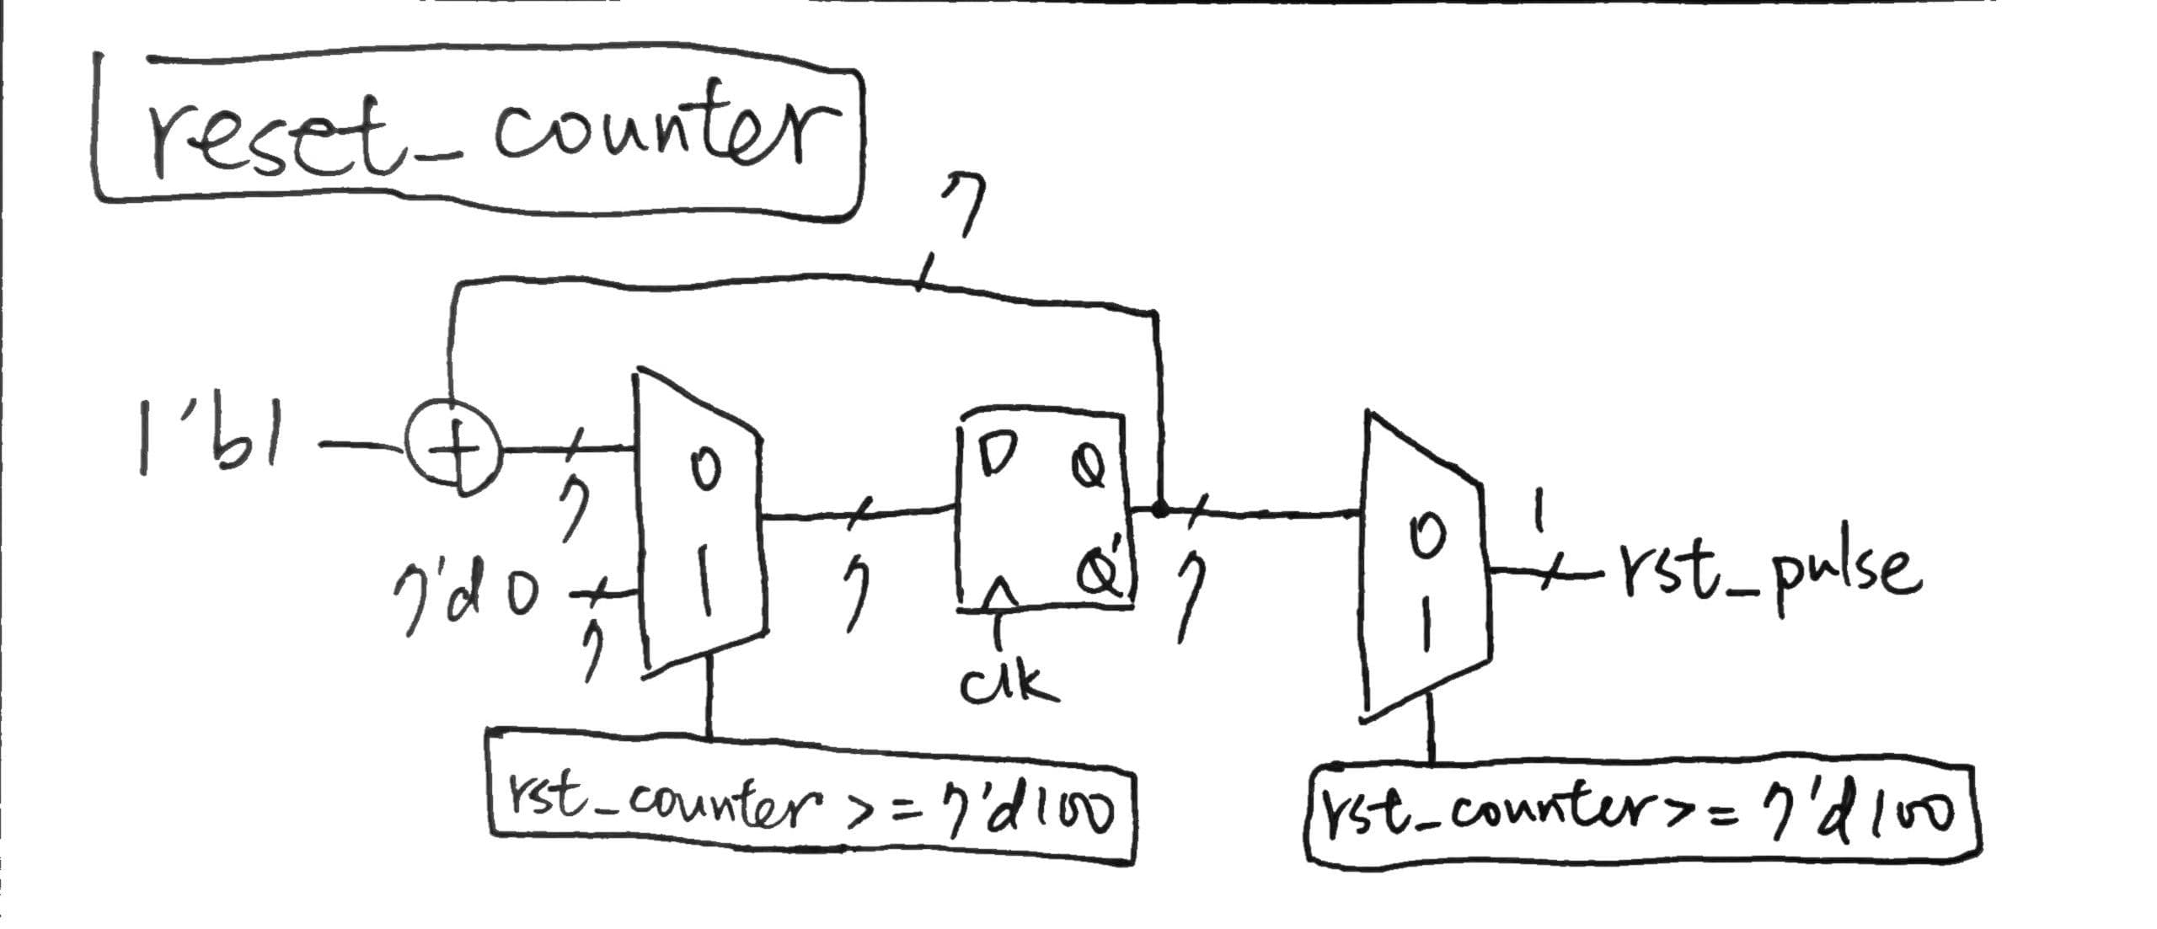

I/O pin assignment:

|  |  |  |  |  |  |
| --- | --- | --- | --- | --- | --- |
| dis[3] | dis[2] | dis[1] | dis[0] | clk_cr | pb_start/(reset) |
| W4 | V4 | U4 | U2 | W5 | T17 |

|  |  |  |  |  |  |  |  |
| --- | --- | --- | --- | --- | --- | --- | --- |
| led[15] | led[14] | led[13] | led[12] | led[11] | led[10] | led[9] | led[8] |
| L1 | P1 | N3 | P3 | U3 | W3 | V3 | V13 |
| led[7] | led[6] | led[5] | led[4] | led[3] | led[2] | led[1] | led[0] |
| V14 | U14 | U15 | W18 | V19 | U19 | E19 | U16 |

|  |  |  |  |  |  |  |  |
| --- | --- | --- | --- | --- | --- | --- | --- |
| seg[7] | seg [6] | seg [5] | seg [4] | seg [3] | seg [2] | seg [1] | seg [0] |
| W7 | W6 | U8 | V8 | U5 | V5 | U7 | V7 |

**Design Implementation**

**start from 30 / push reset over 1s**

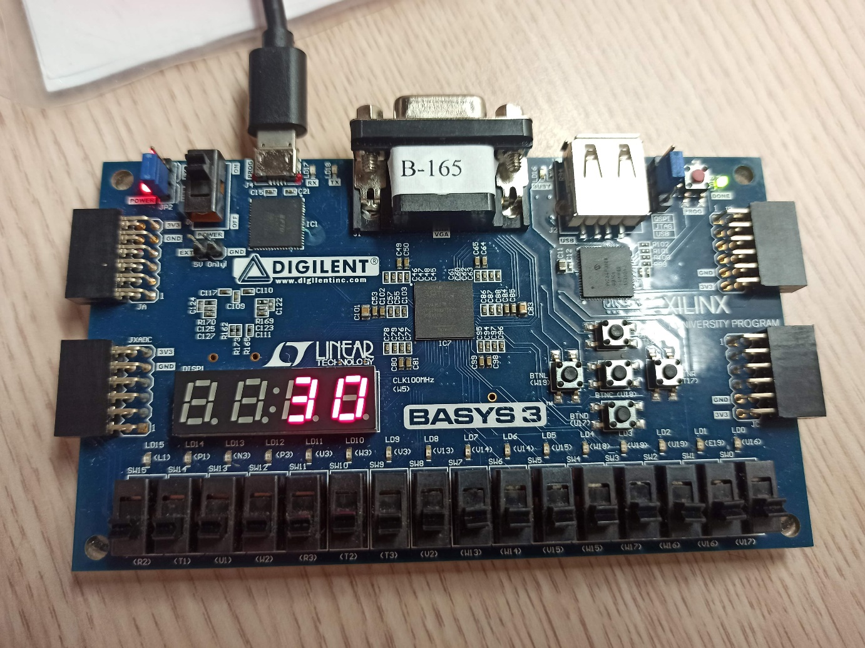

**down counting…**

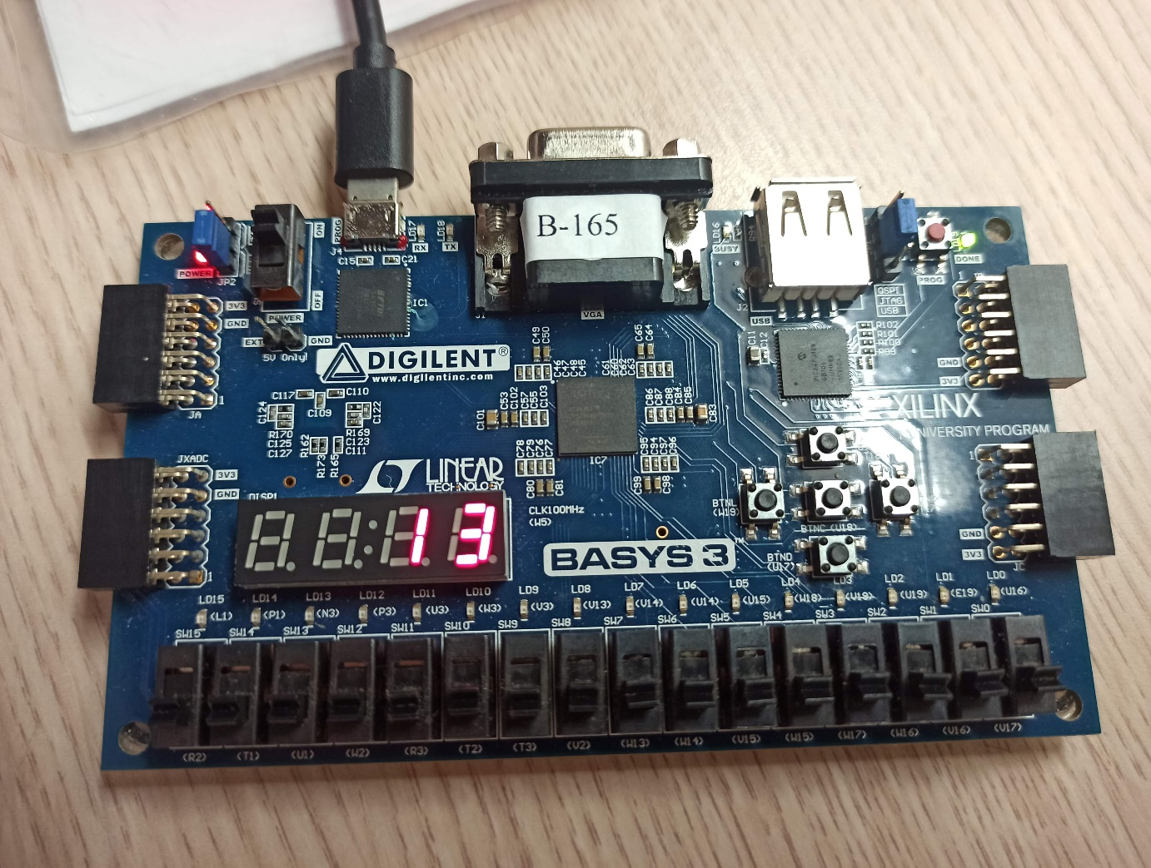

**count down to 00, all led light up**

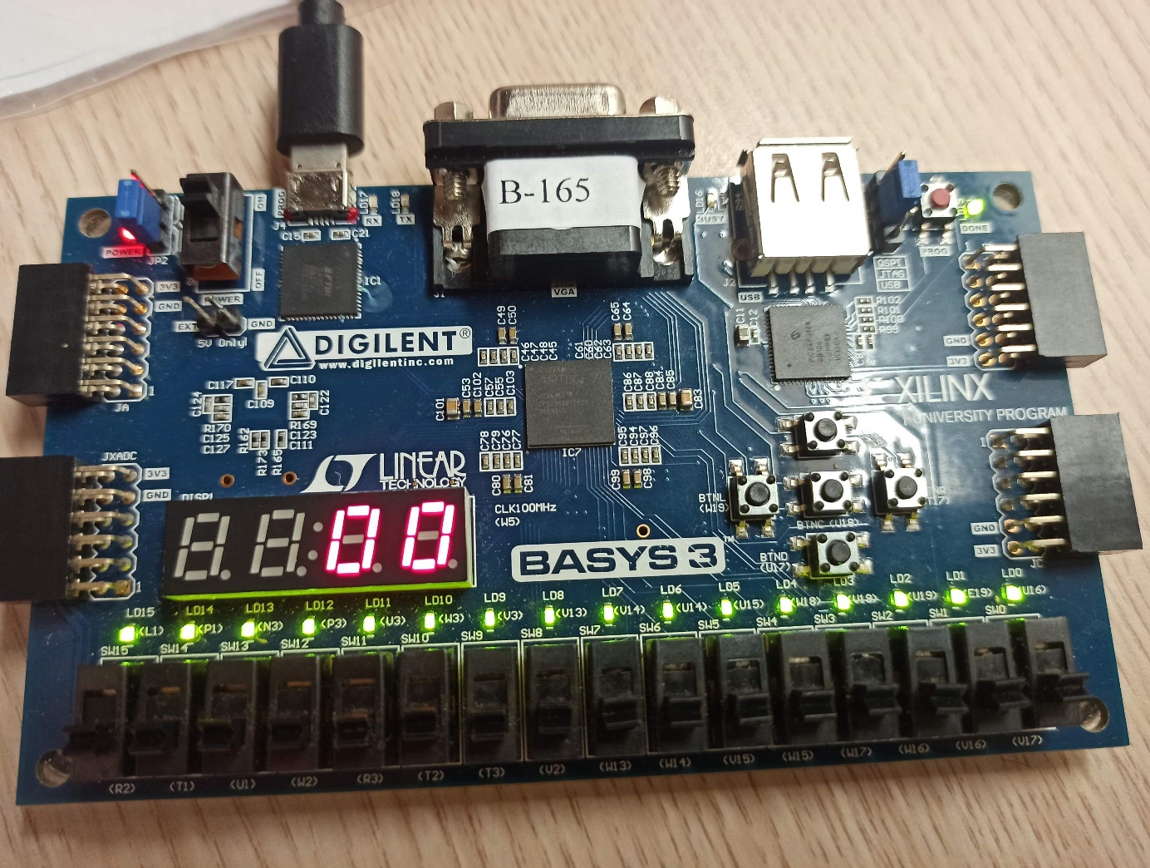

**設計方法：**

將上面做好的lab5_1加上reset.v。

reset.v : 按下之按鈕即為開始暫停鍵，也就是把開始暫停debounce完之訊號接線到input，接著判斷按下按鈕是否超過1秒以上，若超過，則會reset。先設計一個counter用來計算按下按鍵為1的時間，每次clock來的時候都會不斷將7個串在一起的flipflop加一，若加到超過100，則會讓reset訊號變成1，接著讓暫存器歸零。若發現按下按鍵的時間不夠長，也就是還沒加到100就停止加一，那麼輸出reset為0，且將暫存器歸零。

lab5_2.v : top module裡面除了連結.v檔外，還設定了在倒數到00時要將所有LED亮起，在倒數時則都不亮。

**3.Lab5_3_bonus : Use two push buttons to control a multi-function stop timer (mode selection, reset, start, stop). The stop timer has two modes: 30-second/1-minute countdown. When being reset, the seven-segment display shows the digits 30/1:00. When the timer counts to 0, it will stop.**

**Design Specification**

input : pb_start(開始暫停), clk_cr(100Mhz), pb_mode(模式切換)

output : [7:0]seg(七段段顯示器圖形), [3:0]dis(四個七段顯示器),

reg [15:0]led(16個LED)

wire : clk_100hz(100hz), clk_1hz(1hz), rst_p(reset),

start_debounced(開始暫停debounce處理完訊號),

mode_debounced(模式切換debounce處理完訊號),

start_pulse(開始暫停 one_pulse處理完訊號),

mode_pulse(模式切換one_pulse處理完訊號),

wire : count_enable_next (暫存count_enable),

[3:0]mode_value[2:0](模式初始值),

[3:0]digit[2:0](七段顯示器值), [3:0]bin(四個七段顯示器),br(借位)

reg : count_en(enable for count);

logic diagram

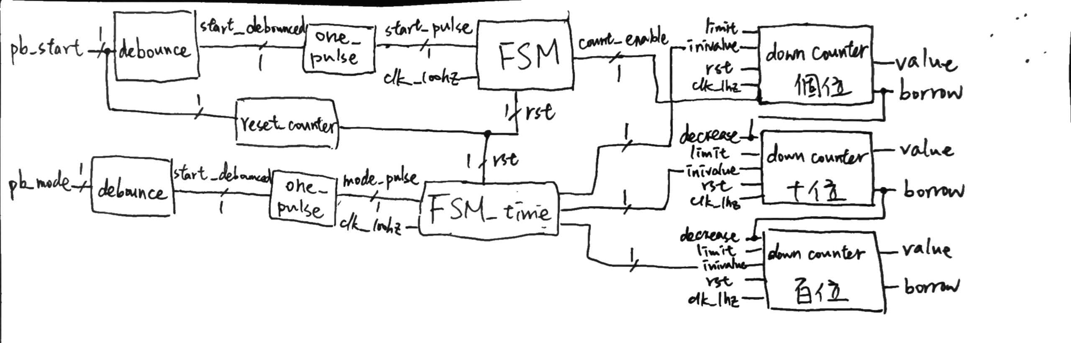











I/O pin assignment:

|  |  |  |  |  |  |  |
| --- | --- | --- | --- | --- | --- | --- |
| dis[3] | dis[2] | dis[1] | dis[0] | clk_cr | pb_mode | pb_start/(reset) |
| W4 | V4 | U4 | U2 | W5 | W19 | T17 |

|  |  |  |  |  |  |  |  |
| --- | --- | --- | --- | --- | --- | --- | --- |
| led[15] | led[14] | led[13] | led[12] | led[11] | led[10] | led[9] | led[8] |
| L1 | P1 | N3 | P3 | U3 | W3 | V3 | V13 |
| led[7] | led[6] | led[5] | led[4] | led[3] | led[2] | led[1] | led[0] |
| V14 | U14 | U15 | W18 | V19 | U19 | E19 | U16 |

|  |  |  |  |  |  |  |  |
| --- | --- | --- | --- | --- | --- | --- | --- |
| seg[7] | seg [6] | seg [5] | seg [4] | seg [3] | seg [2] | seg [1] | seg [0] |
| W7 | W6 | U8 | V8 | U5 | V5 | U7 | V7 |

**Design Implementation**

**start from 30 / push reset over 1s**

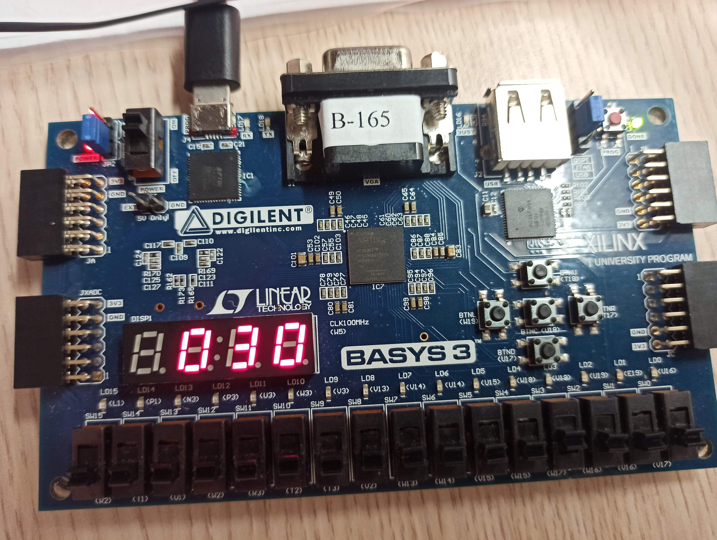

**down counting…**

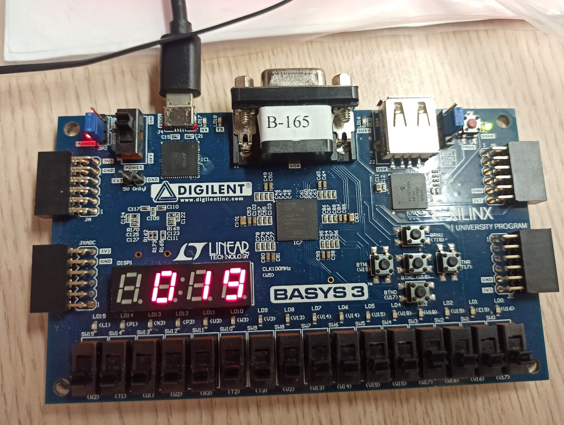

**start from 100 / push reset over 1s**

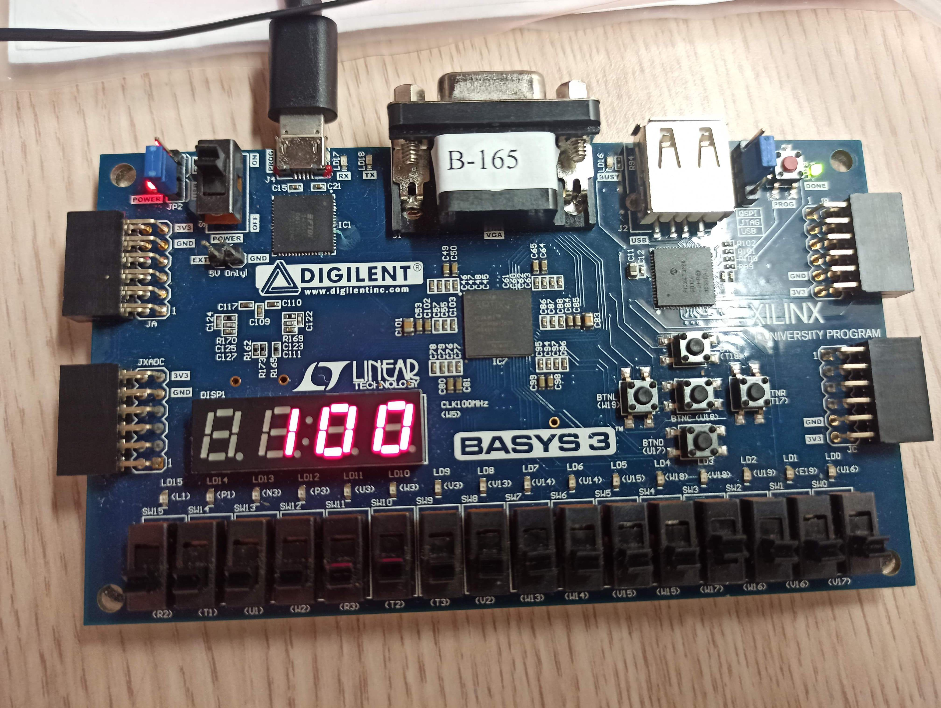

**down counting…**

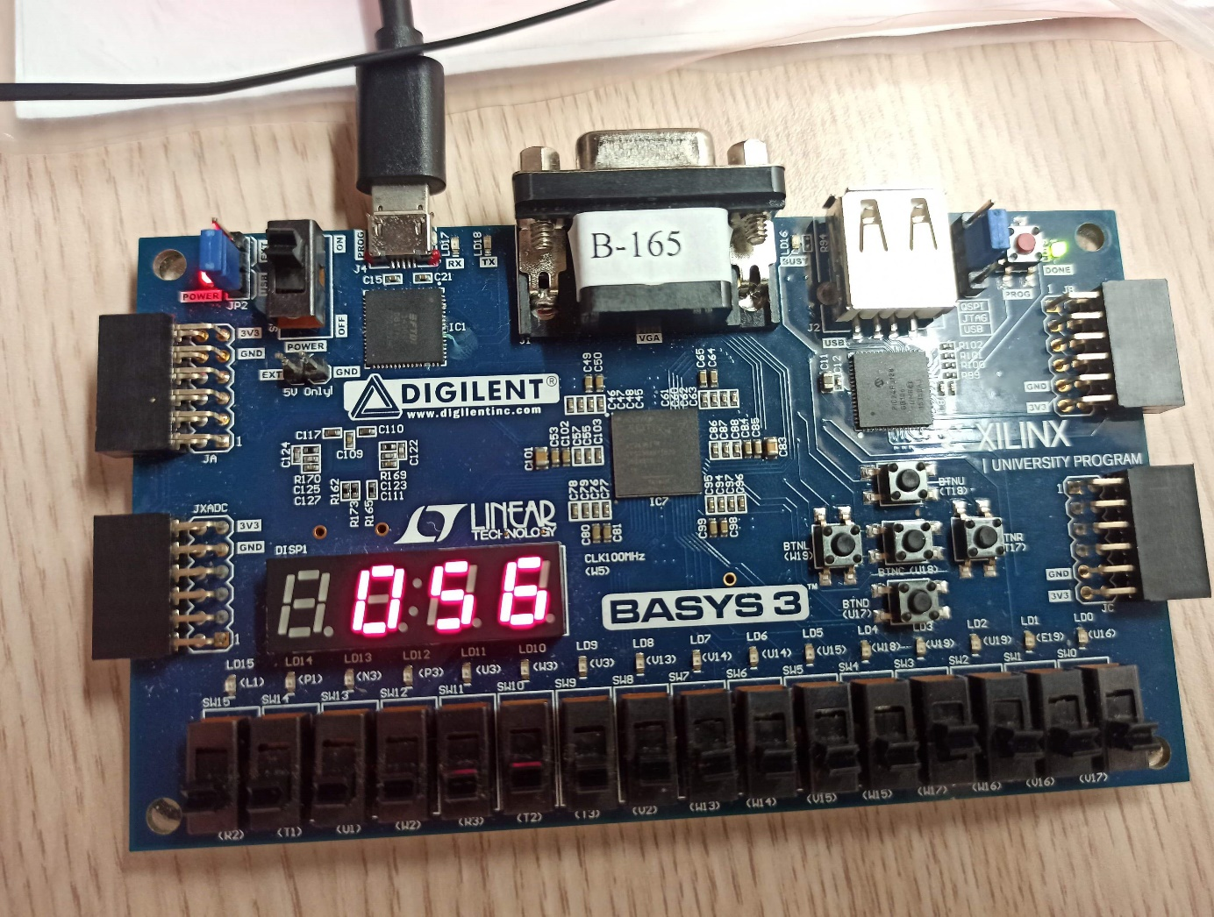

**count down to 00, all led light up**



**設計方法：**

將上面做好的lab5_2加上FSM_time用來做30秒/1分鐘選擇的FSM。

FSM_time.v : 用來判斷現在的狀況與之後馬上要變的狀況，一開始先分成30秒的狀態，與1分鐘的狀態。1.在30秒的狀況下，如果按鈕被pressed，就要把將要輸入的值灌入0100也就是1分鐘模式，接著按下reset後會變成1分鐘模式，若再按下一次mode切換，再reset後就會回到30秒模式…以此類推，而當按鈕都沒有被按下時，會維持在此狀態。2.在1分鐘的狀況下，如果按鈕被pressed，就要把將要輸入的值灌入0030也就是30秒模式，接著按下reset後會變成30秒模式，若再按下一次mode切換，再reset後就會回到1分鐘模式…以此類推，而當按鈕都沒有被按下時，會維持在此狀態。

lab5_3.v : top module裡面除了連結.v檔外，還設定了在倒數到00時要將所有LED亮起，在倒數時則都不亮，而且比lab5_2的top module多了一個down counter用來給第2個七段顯示器，另外還多設定了1分鐘模式的初始值（0100）。

**Discussion**

**Lab5_1**

這題和pre_lab5一樣，只是把結果用板子呈現，在做這題的時候要小心接線，有時候接線接錯會讓每一個module的輸入輸出錯誤。結果和預期一樣。

**Lab5_2**

這題只是多了一個要數start鍵被按多久的counter，來觸發reset功能，基本上和第一題相同，結果也與預期的相符。

**Lab5_3_bonus**

這題非常的困難，因為我原本想要作的功能是一按下mode切換就要跳到另一個模式，可是因為這個切換會關係到reset的觸發與否與是否正在倒數。因此後來我把功能改成，按一下mode鍵會跳到另一個模式，但是要等到reset後才會在七段顯示器上顯示數字，當然在接線的時候也有接錯，導致結果錯誤，因此要很小心。

**Conclusion**

這次的lab超級複雜的，一個題目就要10幾個module下去做結合，我時常接錯線，導致結果一直不對，浪費非常多的時間。雖然這個lab花了很多時間，但是做完的時候真的很有成就感，又學了好多東西。第三個題目是我覺得最為感動的一個題目，因為可以自由選擇切換模式非常的難做，但是這個功能非常的酷。希望下一個lab可以記取這個lab的失敗，不要再接錯線，浪費太多時間在de沒有bug的debug。

**References**

教授授課頭影片：語法運用，符號運用，設計觀念，波形圖解讀。